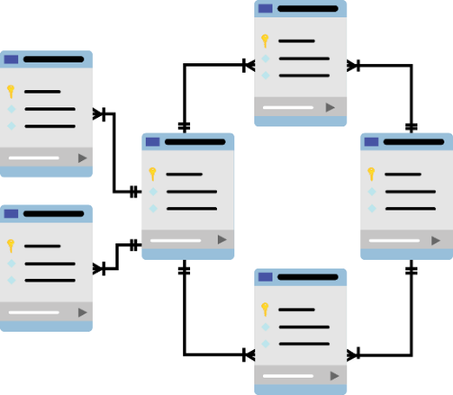

CƠ SỞ DỮ LIỆU
Báo cáo Lab 2

Mã số sinh viên : PS47934
Họ tên sinh viên : Mai Thành Tài
Lớp : COM2013_SD21303
Giảng viên hướng dẫn : Bùi Quốc Đạt

MỤC LỤC

- Bài 1 (4 điểm) Xác định các thực thể và tập thực thể Báo Cáo:
Xác định các thực thể và tập thực thể cho bài toán trên.
Xác định các thuộc tính cho từng loại thực thể.
Xác định mối quan hệ giữa các tập thực thể và loại quan hệ đó (1-1, 1-N, hay N-N)
Yêu cầu: trình bày trong file báo cáo word.
Các bạn giữ phần phân tích này cho các bài thực hành sau………………….………….3
…………………………………………………………………………………………..4
…………………………………………………………………………………………..5
- Bài 2 (4 điểm) Sử dụng Access hoặc My SQL để tạo CSDL có tên QuanLyBanHang
gồm các bảng sau. Dùng công cụ trực quan để tạo bảng.
Nhập dữ liệu cho các bảng. Mỗi bảng ít nhất 5 bản ghi.
(Các bạn giữ CSDL này cho các bài thực hành sau)………………………………………6
……………………………………………………………………………………………..7

Bài 1:
1. Các thực thể (tập thực thể) và thuộc tính
1. VănPhòng
Thuộc tính:
MaVP (mã văn phòng) – khóa chính
DiaDiem (địa điểm/trụ sở)

2. NhânViên
Thuộc tính:
MaNV (mã nhân viên) – khóa chính
TenNV (tên nhân viên)

3. ThânNhân
Thuộc tính:
TenTN (tên thân nhân)
NgaySinh
MoiQuanHe (vợ/con)
(ThânNhân là thực thể yếu, phụ thuộc vào NhânViên)

4. BấtĐộngSản (BDS)
Thuộc tính:
MaBDS (mã BĐS) – khóa chính
DiaChi (địa chỉ)

5. ChủSởHữu
Thuộc tính:
MaCSH (mã chủ sở hữu) – khóa chính
TenCSH (tên)
DiaChi
SoDienThoai

2. Các mối quan hệ giữa các tập thực thể
(1) VănPhòng – NhânViên
Quan hệ: Thuộc / Làm việc
Loại quan hệ: 1 – N
Một văn phòng có nhiều nhân viên
Một nhân viên chỉ thuộc một văn phòng

(2) VănPhòng – NhânViên (Trưởng văn phòng)
Quan hệ: Quản lý / Làm trưởng
Loại quan hệ: 1 – 1
Mỗi văn phòng có một trưởng văn phòng
Một nhân viên chỉ làm trưởng cho một văn phòng

(3) NhânViên – ThânNhân
Quan hệ: Có
Loại quan hệ: 1 – N
Một nhân viên có một hoặc nhiều thân nhân
Một thân nhân chỉ thuộc về một nhân viên

(4) VănPhòng – BấtĐộngSản
Quan hệ: Rao bán
Loại quan hệ: 1 – N
Một văn phòng có thể rao bán nhiều BĐS hoặc không có
Mỗi BĐS chỉ được rao bán tại một văn phòng

(5) ChủSởHữu – BấtĐộngSản
Quan hệ: Sở hữu
Loại quan hệ: 1 – N
Một chủ sở hữu có thể có nhiều BĐS
Mỗi BĐS chỉ có một chủ sở hữu
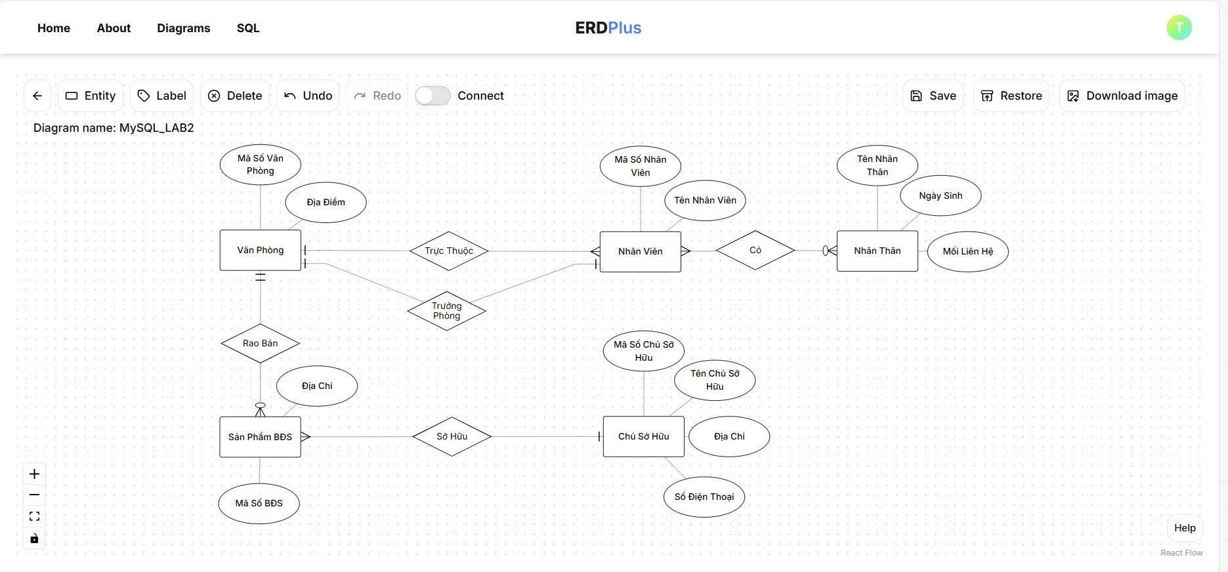

Bài 2
